МЕТОДИЧНА РОЗРОБКА УРОКУ

з предмету:
“Слюсарна справа”

тема уроку:
“Свердління, зенкерування, розгортання, зенкування й цекування”

Бориспіль - 2024р.
План уроку
Предмет: слюсарна справа
Тема уроку: свердління, зенкерування, розгортання, зенкування й цекування
Мета уроку:
1. Навчальна: сформувати в здобувачів освіти знання щодо таких процесів утворення та обробки отворів, як: свердління, зенкерування, розгортання, зекування й цекування. Розкрити особливості технології виконання та застосування даних виробничих операцій. Розглянути будову відмінності ріжучого інструменту. Ознайомитися з технікою загострювання свердел.
2. Розвиваюча: розвинути в здобувачів освіти організованість, уважність, аналітичне мислення та послідовність у навчальній діяльності. Розвивати навички структурування інформації, комунікативні навички.
3. Виховна: виховувати колективну культуру поведінки, повагу до колег та старших. Виховувати самоповагу.

Тип уроку: урок засвоєння нового матеріалу.
Вид уроку: розповідь, бесіда.
Дидактичне забезпечення:
- фотогарфічні зображення інструменту, для виведення на мультимедійну дошку з використанням проектора.
- відеоролик для відтворення: “Свердління”
- стенд “Різальний слюсарний інструмент”
- підручники:
Б.С. Бабіч, В.В. Лущик. Технічне обслуговування й ремонт металевих кузовів автомобілів. Підручник. - К.: Либідь, 2001. - 460с.
Власенко А.М. Слюсарні роботи: Підручник. - К.: Вища освіта, 2013. - 357с.

Міжпредметні зв’язки:
Предмет — Матеріалознавство. Тема -“Класифікація сталей (інструментальні сталі)”.
Предмет — Слюсарна справа. Тема — “Розмічання поверхні”.

Хід уроку
- Організаційна частина:
- рапорт чергового про відсутніх на уроці
- перевірка готовності здобувачів освіти до уроку
- Цільова установка.
Повідомити здобувачам освіти тему уроку. Озвучити режим роботи.
Донести до здобувачів освіти про важливість вивчення даної теми у вигляді колективної бесіди. Пояснити те, що свердління є дуже важливою і поширеною слюсарною операцією, яка використовується не тільки у виробничих масштабах, а також зустрічається в побутових умовах. Тому вміння дотримуватися правильної технології даного процесу є запорукою як майбутньої професійної діяльності, так і успішного повсякденного застосування.
Акцентувати увагу здобувачів освіти на важливості знань не тільки стосовно способів утворення в металі отворів, а також видів обробки останніх. А саме зауважити на значущості таких видів обробки отворів, як: зенкування, розгортання, розвертання та деяких інших. Донести до здобувачів освіти, що знання щодо того — де, та в яких ситуаціях необхідно використовувати зазначені види обробки допоможуть у процесі формування власної професійної компетентності.
Допомогти усвідомити здобувачам освіти, що вміння правильно підготовлювати та доглядати за робочим інструментом (особливо різальним) є запорукою продуктивної роботи. Тому важливо зауважити на вмінні правильно підбирати кут загострення свердел та власне здійснювати процес заточування.
- Актуалізація опорних знань.
Перед тим, як приступити до вивчення нової теми потрібно звернутися до знань здобувачів освіти, набутих на попередніх уроках з таких предметів, як: “Слюсарна справа” та “Матеріалознавство”. Це дасть змогу викладати матеріал зв’язано та послідовно.
З предмету “Матеріалознавство” акцентувати увагу здобувачів освіти на відомостях про інструментальні сталі.
Сталі, які внаслідок термічної обробки набувають високої твердості, міцності, зносостійкості та застосовуються для виготовлення різного інструменту називають інструментальними.
Іх можна поділити на дві групи:
1) Сталі для виготовлення вимірювальних інструментів.
2) Сталі для виготовлення різальних інструментів.
Основною вимогою до сталей з яких виготовляють різальний інструмент є збереження різальної кромки протягом тривалого часу роботи.
Інструментальні сталі з яких виготовляють різальний інструмент поділяються на:
- Вуглецеві
- Леговані
- Швидкорізальні
З предмету “Слюсарна справа” пригадати тему “Розмічання поверхні”. А саме акцентувати увагу здобувачів освіти на важливості накернювання центру майбутнього отвору. Наголосити на тому, що виконавши таку операцію ми полегшуємо початок свердління, при цьому свердло не буде самовільно переміщуватись по поверхні заготовки. Також варто пригадати правильну техніку накернювання.
Кернер – слюсарний інструмент для нанесення заглиблень (кернів) на попередньо розмічених лініях (керни роблять для того, щоб риски були виразно помітні і не стиралися в процесі обробки деталі, також для полегшення початку свердління).
При нанесенні кернів кернер беруть трьома пальцями лівої руки (великим, вказівним і середнім) і ставлять вістрям точно на середину розмічальної риски. Спочатку нахиляють кернер у бік від себе і притискують до наміченої точки.
Потім швидко ставлять керн у вертикальне положення, після чого наносять по ньому легкий удар молотком.

- Вивчення нового матеріалу.
Ключові питання до вивчення нового матеріалу:
- Визначення свердління.
- Види свердел.
- Будова спірального свердла.
- Кут загострення свердла. Технологія загострювання.
- Особливості технології просвердлювання отворів.
- Зенкерування. Особливості та призначення процесу.
- Зенкування. Особливості та призначення процесу.
- Цекування. Особливості та призначення процесу.
- Розгортання. Особливості та призначення процесу.

- Закріплення матеріалу.
Ключові питання для закріплення нового матеріалу:
- Дайте визначення свердління.
- Назвіть основні види свердел.
- Для чого призначене центрувальне свердло?
- Які особливості технології просвердлювання отворів залежно від діаметру?
- Як виконують свердління глухих отворів?
- Які особливості техніки свердління отворів на циліндричній поверхні?
- Як здійснюють свердління отворів у порожнистих деталях?
- Як виконують свердління отворів у тонкому листовому металі?
- Як виконують свердління неповних отворів (півотворів)?
- Як отримати точні отвори під час свердління?
- Яким чином зменшити нагрівання свердла у процесі роботи?
- Залежно від чого підбирають правильний кут загострення свердла?
- Як загострюють свердла?
- Для чого застосовують зенкерування?
- Для чого застосовують розгортання?
- Які бувають розвертки за формою зуба?
- Для чого застосовують зенкування?
- Для чого застосовують цекування?

- Підведення підсумків уроку.
- аналіз зробленого здобувачами освіти на уроці;
- виставлення оцінок за роботу на уроці найактивнішим учасникам, які змістовно та активно брали участь в бесіді та обговореннях ключових питань;
- видача домашнього завдання.

Конспект уроку
Свердління — це процес утворення в суцільному матеріалі наскрізного або глухого циліндричного отвору зняттям стружки свердлом (рис. 1, а). Отвори діаметром до 30 мм свердлять за один прохід. Якщо треба зробити отвір діаметром більш як 30 мм, то спочатку просвердлюють отвір діаметром 16...20 мм.
Литі, штамповані або попередньо просвердлені отвори обробляють зенкеруванням (рис. 1, б). У зенкера більше різальних кромок і вища жорсткість порівняно зі свердлом. Тому зенкеруванням отвору досягаються більші точність та продуктивність, ніж розсвердлюванням.
Розгортанням (рис. 1, в) виконують чистову обробку отворів із великою точністю. Однак при цьому не можна змінити положення осі отвору, оскільки на торці розвертай немає різальних кромок.
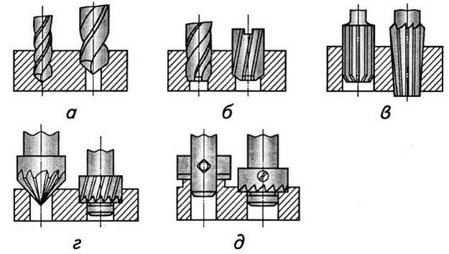
Рис. 1
Види обробки отворів:
а — свердління; б — зенкерування; в — розгортання; г — зенкування; д — цекування

Зенкуванням (рис. 1, г) дістають заглиблення під болти, шурупи й заклепки, опорні площини навколо отворів та фаски центрових отворів.
Цекуванням (рис. 1, д) утворюють заглиблення в заготовці з необробленою поверхнею, розташоване перпендикулярно до осі отвору, для прилягання до деталі торця головки гвинта, гайки, шайби та ін.
Застосовуються різні свердла.
Найпростішим перовим свердлом (рис. 2, а) можна свердлити неважливі отвори діаметром до 25 мм. Воно швидко затупляється й легко зміщується в бік від осі отвору.
Центрові отвори в деталях свердлять центрувальними свердлами (рис. 2, б).
Як правило, працюють спіральними свердлами (рис. 2, в), які виготовляються з вуглецевої інструментальної сталі або оснащуються пластинками з твердого сплаву. Для свердління малих і середніх отворів діаметром 0,25...20,0 мм циліндричний хвостовик свердла закріплюють у патроні верстата. Свердла більшого діаметра з конічним хвостовиком закріплюють в отворі шпинделя верстата.
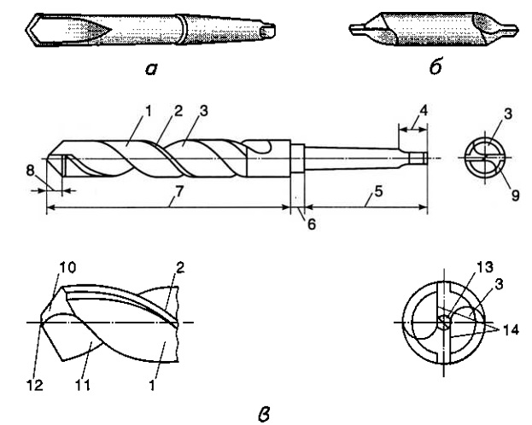
Рис. 2
Свердла:
а — перове; б — центрувальне; в — спіральне; 1 — спинка зуба; 2 — напрямна стрічка; 3 — канавка; 4 — лапка; 5 — хвостовик; 6 — шийка; 7 — робоча частина;
8 — різальна частина; 9 — зуб; 10 — задня поверхня; 11 — передня поверхня;
12 — перемичка; 13 — серцевина; 14 — різальна кромка
Спіральне свердло (рис. 2, в) складається з робочої частини, шийки та хвостовика. Останній передає великі крутні моменти й слугує для вибивання свердла зі шпинделя верстата. Робоча частина поділяється на різальну та напрямну. В різальній частині є два різальних зуби й серцевина, що їх зв’язує. Стружка сходить по передній поверхні. Напрямні смужки спрямовують свердло, калібрують отвір і зменшують тертя між свердлом та отвором. Різальні кромки ріжуть стружку. Робочу частину свердла роблять конічною — в різальній частині діаметр найбільший. Це зменшує тертя.
При свердлінні найважливішим параметром є кут між різальними кромками свердла (рис. 3, а), який залежить від оброблюваного матеріалу:
Оброблюваний матеріал Значення кута
Сталь, чавун, тверда бронза 116...120˚
Латунь, м’яка бронза 130... 140˚
Алюміній, силумін, бабіт 140˚
Червона мідь 125˚
Ебоніт, целулоїд 85...90˚
Пластмаса 30...80˚

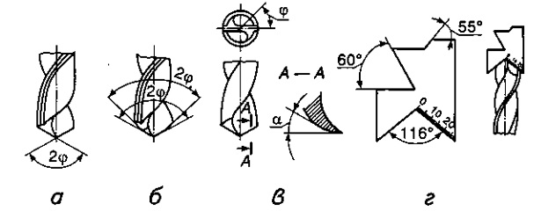
Рис. 3
Геометрія різальної частини спірального свердла:
а — кут при вершині; б — допоміжний кут; в — задній кут та кут нахилу поперечної кромки; г — перевірка загострення свердла за шаблоном

Для товстих свердел застосовують подвійне загострювання. Для сталі, наприклад, вибирають допоміжний кут - 70...75° (рис. 3, б). Задній кут (рис. 3, в) зменшує тертя задньої поверхні свердла по поверхні різання. Він збільшується від зовнішньої поверхні свердла (а = 8... 12°) до його осі (а = 20...26°). Кут нахилу поперечної кромки свердел діаметром до 12 мм дорівнює 50°, більшим діаметром — 55°.
Свердла можна загострювати на звичайних загострювальних верстатах. Лівою рукою тримають свердло ближче до різальної частини, правою — за хвостовик. Свердло злегка притискають до наждакового круга, загострюючи задню поверхню. Різальні кромки мають бути однакової довжини, прямі та загострені під однаковими кутами. В противному разі свердло наріже отвір більшого діаметра або навіть зламається. Правильність загострювання перевіряють шаблоном (рис. 3, г).
Працюючи свердлом діаметром до 10 мм, деталь захоплюють плоскогубцями чи ручними лещатами. Отвори в круглій деталі свердлять на призмі. Якщо потрібно просвердлити отвори більшого діаметра, то деталь закріплюють у машинних лещатах.
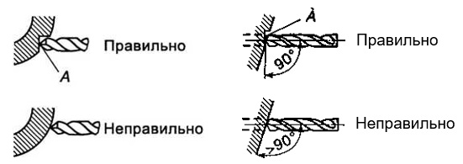
Рис. 4
Свердління похилої поверхні

Вісь свердла має розташовуватися перпендикулярно до поверхні свердління. Якщо свердляться отвори в циліндричних або похилих поверхнях (рис. 4), то спочатку треба обробити поверхню А перпендикулярно до осі свердління. В порожнисті деталі перед свердлінням забивають дерев’яну чи металеву пробку (рис. 5, а). Для свердління півотвору використовують пластину з того самого матеріалу, яку разом із деталлю затискають у лещатах (рис. 5, б).
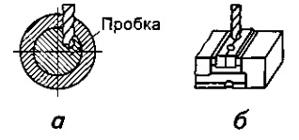
Рис. 5
Прийоми свердління:
а — порожнистої деталі; б — півотвору

Нагрівання свердла зменшують охолодною рідиною, як правило, емульсією. Пластмаси можна свердлити всуху. При виході свердла з деталі подача має бути мінімальною, щоб уникнути його поломки. Якщо довжина робочої частини свердла менша від глибини просвердлюваного отвору, то свердло слід часто виймати з отвору, щоб звільнити від стружки. Тупе свердло не ріже, а найчастіше заклинюється в отворі й ламається. Це саме відбувається, якщо малий задній кут, велика подача та мала швидкість різання.
Свердління глухих отворів на задану глибину можна виконувати:
- за допомогою втулкового упора, закріпленого гвинтом на свердлі;
- за допомогою вимірювальної лінійки, закріпленої на верстаті;
- за допомогою стопорної рейки з поділками на електродрилі;
- періодично виводячи свердло з отвору, вимірюють глибину отвору штангенглибиноміром.
Свердління неповних отворів (півотворів). Коли отвір розміщено біля краю оброблюваної деталі, до неї приставляють пластинку з того самого матеріалу, з якого виконана сама деталь, затискають у лещатах і свердлять повний отвір; потім пластинку знімають, а на деталі в такий спосіб утворюється півотвір.
Щоб отримати точні отвори, свердління здійснюють за два робочих ходи. При першому робочому ході свердлять свердлом, діаметр якого на 1...3мм менший за діаметр отвору, що запобігає шкідливому впливу перемички (перемичка — це тіло робочої частини свердла між канавками).
Свердлити отвори у тонкому листовому металі звичайними свердлами дуже важко, оскільки глибина свердління в цьому разі менша за довжину забірного конуса; різальні кромки свердла внаслідок цього чіплятимуться за оброблювальний матеріал і рватимуть його. Тому плоскі й тонкі деталі складають у пачки, накладають на них шаблон і щільно стягують струбцинами. Свердління здійснюють невеликою плавною подачею: при виході свердла з отвору ослаблюють натискування і зменшують подачу. Це особливо важливо при проходженні свердла через окремий лист, коли виникають додаткові зусилля, які можуть призвести до поломки свердла.
Розвертки використовують для чистової обробки отворів. Ручну розвертку (рис. 6, а) повертають за чотиригранний хвостовик воротком. На верстатах застосовують машинну розвертку (рис. 6, б). В неї коротка робоча частина й конічний хвостовик. За формою зуба розрізняють розвертки з прямим та гвинтовим (рис. 6, в) зуб’ями. Останніми обробляють отвори зі шпонковими канавками. Для обробки конічних отворів під конічні різьби та деталі використовують кілька розверток (рис. 6, е—ж). Для обробки отворів великого діаметра застосовують насадні розвертки (рис. 6, г). Діаметр регульованих розверток (рис. 6, д) можна трохи змінювати.
Для розгортання залишають припуск на обробку в межах 0,1...0,3 мм. Для точної обробки отворів спочатку використовують обдирну розвертку, а потім чистову (рис. 6, е, ж відповідно).
До розверток як точних інструментів потрібне дбайливе ставлення. їх слід зберігати в дерев’яних коробках окремо від інших металевих предметів. Різальні кромки мають бути без пошкоджень. Тупою розверткою працювати не можна.

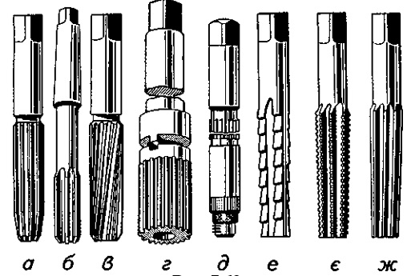
Рис. 6
Розвертки:
а — ручна; б — машинна; в — із гвинтовим зубом; г — насадна; д — регульована; е — обдирна; є — напівчистова; ж — чистова

